Знакомство детей с малой родиной «Лэпбук «Село моё родное»»
Сухомлинский говорил: «Если ребенка учить добру, в результате будет добро,
учить злу – будет зло – ведь ребенок не рождается готовым человеком,
человеком его надо сделать».

Чувство Родины начинается с восхищения тем, что видит перед собой ребенок, что вызывает отклик в его душе… И хотя многие впечатления еще не осознанны им глубоко, но пропущены через детское восприятие, они играют огромную роль в становлении личности патриота.
Моим приоритетным направлением стало знакомство детей дошкольного возраста с национальным и региональным культурным наследием, историей страны, края, города.
Работу по патриотическому воспитанию я осуществляю комплексно, как в повседневной жизни, так и на специальных занятиях по ознакомлению с окружающим миром. Это позволяет дать более расширенные понятия.
Проанализировав свои знания о родном селе, а так же пронаблюдав за детьми, я увидела важность нравственно – патриотического воспитания с одной стороны и недостаточный уровень знаний детей о родном крае с другой стороны.
Решение данной проблемы и стала реализация долгосрочного проекта: «Село моё родное».
Так был создан лэпбук «Село моё родное».
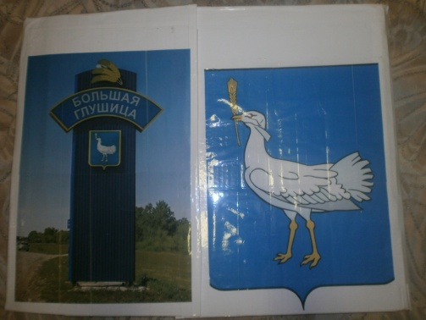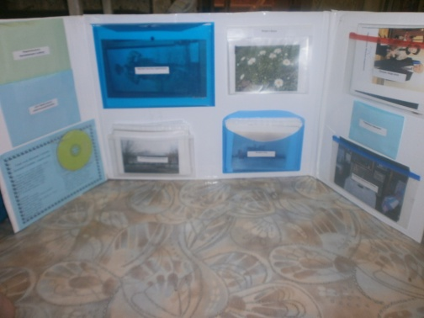

в него входят следующие разделы :
Национальности  проживающие в районе | д\и «Одень куклу в национальный костюм» | Разрезные картинки
Картины местных художников | Страницы прошлого листая… | Флора и фауна
Достопримечательности села | Лучшие люди села | История села

На первой странице лепбука гимн села, написанный нашей писательницей Лисицыной В.В. «Большая Глушица – царица души».
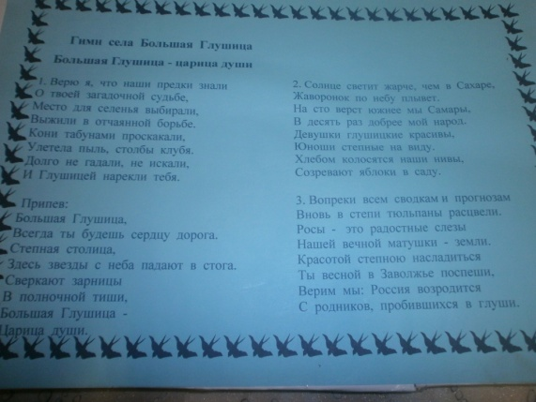
В раздел «Истории села»
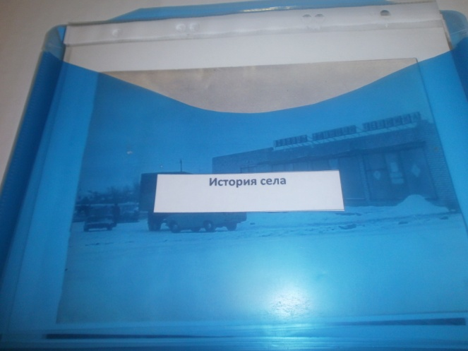
входят фотографии из прошлого нашего села. Как оно росло и развивалось, строился мост через реку Большой Иргиз, здания магазинов, ресторан, питейные, церкви , маслозавод и т.д.
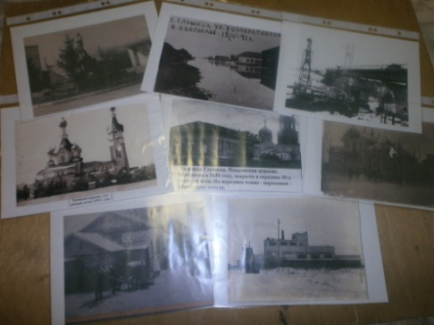
Следующий раздел «Достопримечательности села»
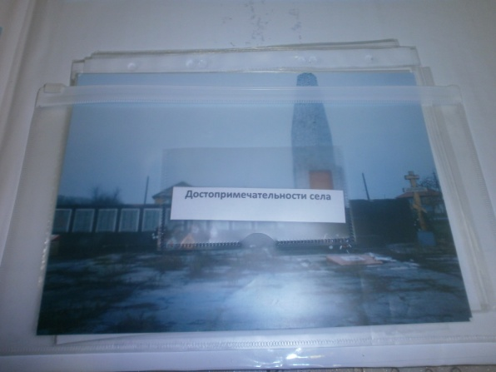
В этот раздел входят фото зданий значимых для села, имеющих историческую ценность.
Это здание историко-краеведческого музея, во времена НЭПа – дом трактирщика Миронова, в котором постоянно звучал граммофон; здание райвоенкомата (дом провизора аптеки Брагина); аптека, ранее дом купчихи Пиненковой; магазин «У Петровича» до войны здесь был настоящий ресторан со столиками, официантами, прекрасным поваром, здесь даже играл баянист Франс; здание Центра социального обслуживания построено во времена Н.С. Хрущёва как гостиница. В 1969 году во время прогулочной поездки по Куйбышевской обл. здесь останавливался космонавт В. Беляев; парк Победы: за годы ВОВ Большеглушицкий район направил на фронт более 5000 своих сынов и дочерей. Из них более 2800 человек пали на полях сражения; здесь на обелисках высечены имена и фамилии героев павших во время ВОВ. Звание Героя Советского Союза присвоено: В.И. Фокину (посмертно), Н.Ф. Попову (посмертно), И.Т. Краснову (умер в 1952 году)
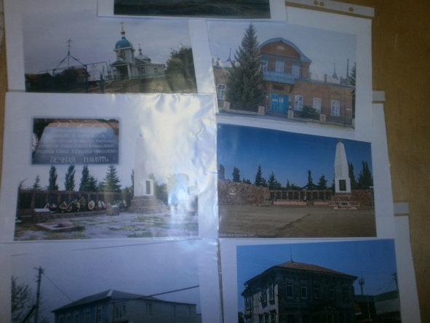
Следующий раздел лэпбука «Страницы прошлого листая…»
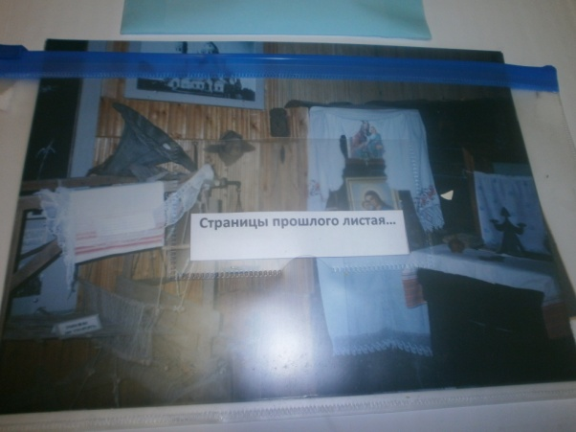
Гражданская война унесла жизни многих глушичан. Следствием её явился жестокий голод 1921 года , сокративший численность населения района более чем на 17%.
В разделе собраны фото экспозиций историко-краеведческого музея о жизни нашего села как до войны, так и после её.
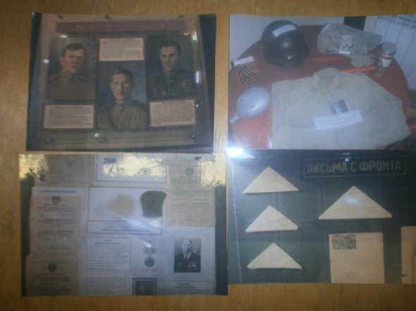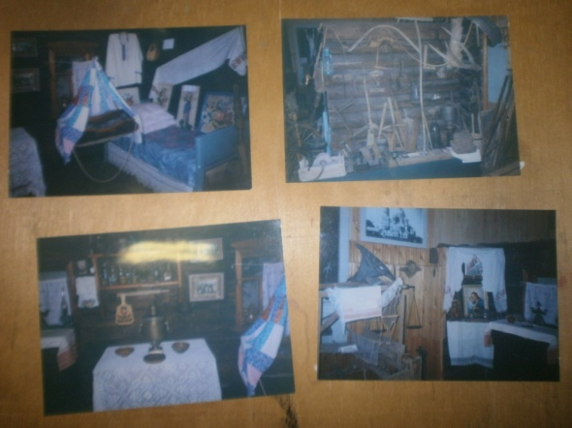
«Национальности проживающие в районе»
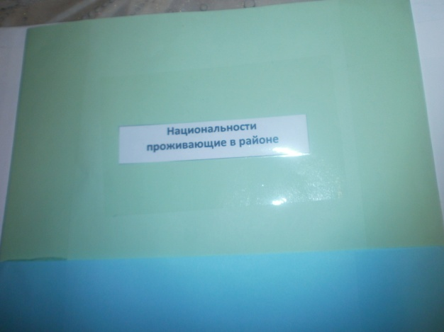
Несмотря на сложности сегодняшнего времени, в районе проживают более 22 000 человек 40 национальностей, взаимообогощая друг друга своими национальными традициями. Их объединяет трудолюбие, душевная щедрость и вера в лучшее будущее глушицкой земли.
В данном разделе собран дидактический материал национальности Поволжья.
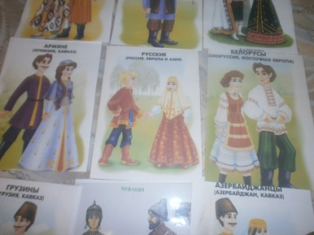
д\и «Одень куклу в национальный костюм»
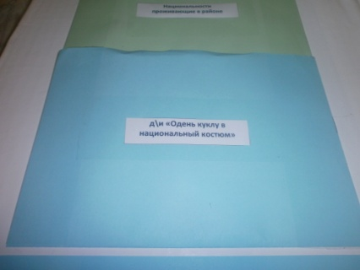
Играя, дети лучше запоминают особенности национальных костюмов.
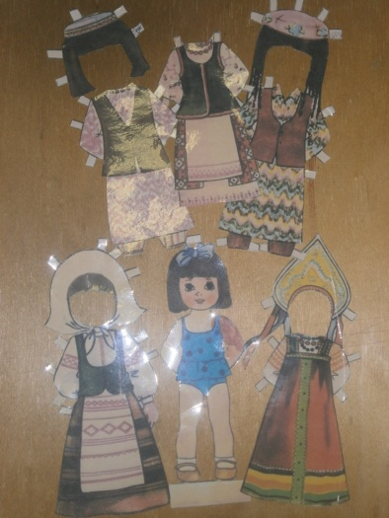
Следующий раздел «Разрезные картинки»
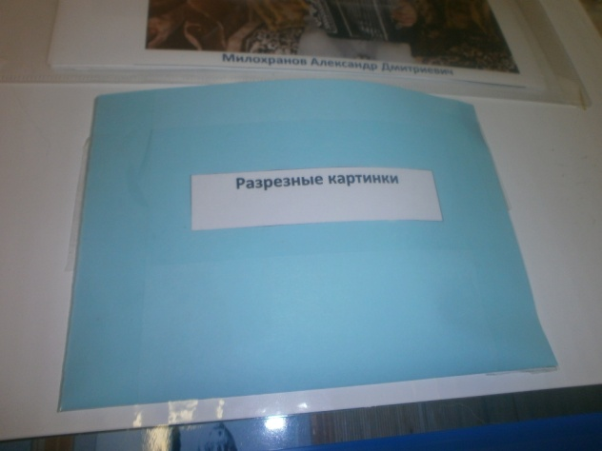
В нем находятся разрезные картинки по теме «Национальности Поволжья».
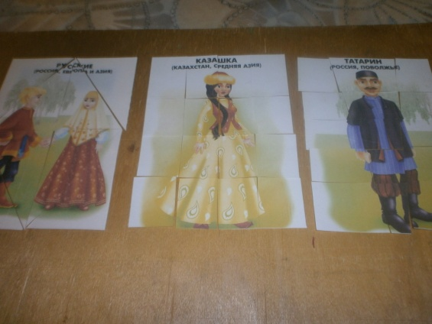
«Лучшие люди села»
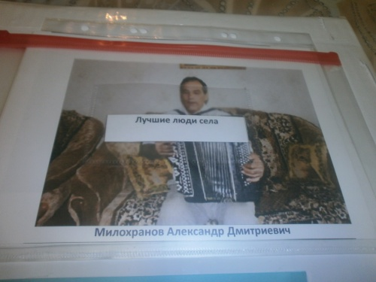
В этот раздел вошли фото людей, которые внесли свой вклад в историю села. Такие как: Дмитриев А.Е. – руководитель Большеглушицкого народного хора русской песни. Имеет звание заслуженный работник культуры РФ и почетную грамоту Министерства Культуры Самарской обл..
Милохранов А.Д. – необычный человек. Он сорок лет учил детей игре на баяне. Сам ремонтировал музыкальные инструменты – домру, балалайку, контрабас; да что угодно! … И при этом Александр Дмитриевич абсолютно ничего не видил. Он ещё в раннем детстве потерял зрение. Он был участником Большеглушицкого народного хора, концертмейстер хора ветеранов, обладатель губернаторской премии в области культуры в номинации «Народное творчество». и многие другие.
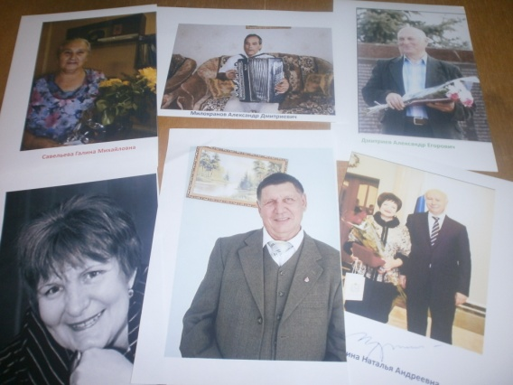
Картины местных художников
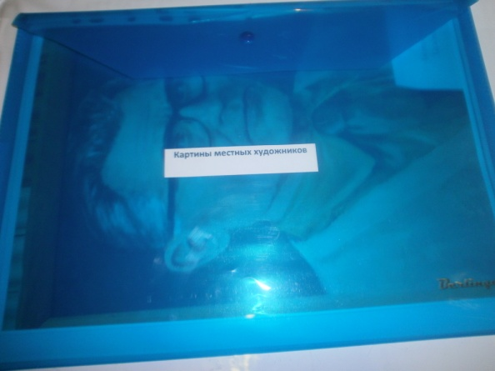
В этот раздел собраны фото картин местных художников Ф.Ф. Резникова и А.Е. Широканёва. Рассматривая картины дети узнают о жизни и истории нашего села и его жителей.
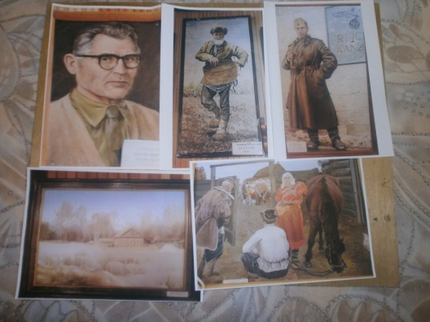
Следующий раздел лэпбука «Флора и фауна»
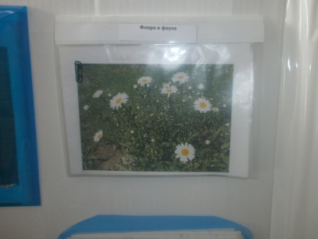 Здесь собраны картинки растений, животных обитающих в нашем районе.
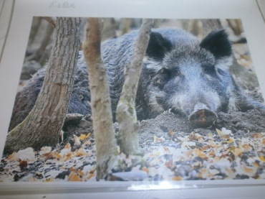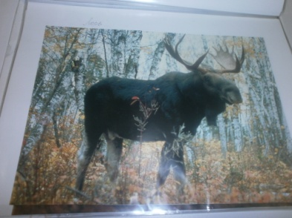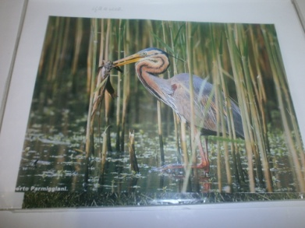

Я уверена, что проводимая мною работа поможет привить детям любовь и привязанность к родному дому, семье, селу.
Дети – будущее нашей Родины. И то, какими они вырастут, зависит от нас с вами.

